**Анализ предметной недели английского, русского языков и литературы**

**Сроки проведения:** 14–18 апреля

**Цель недели:**  
Создание условий для повышения интереса обучающихся к изучению русского и английского языков и литературы, развитие творческих и коммуникативных способностей учащихся, стимулирование познавательной активности.

### ****Проведённые мероприятия и их анализ:****

#### **1. 14 апреля — Торжественное открытие недели**

* **Место проведения:** Актовый зал
* **Участники:** Ученики 3–11 классов, учителя-предметники
* **Описание:**  
  Открытие прошло в торжественной атмосфере. Учителя представили программу недели, цели и задачи. Были показаны творческие номера, представленные учащимися, прозвучали стихотворения и музыкальные выступления на русском и английском языках.
* **Анализ:**  
  Мероприятие задало позитивный тон всей неделе, вызвало интерес у обучающихся, создало атмосферу вовлечённости.

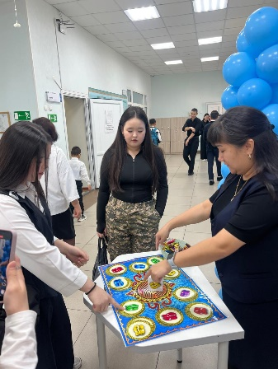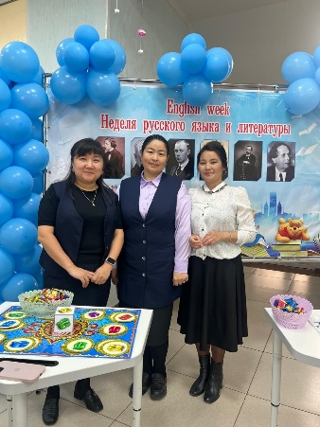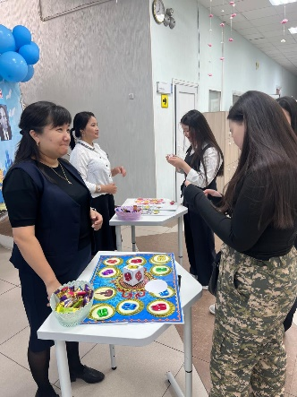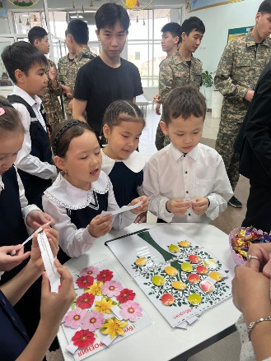

#### **2.** **15 апреля — Интеллектуальная игра «Знаешь ли ты русский язык?»**

* **Организаторы:** Тапелова Д.Ж., Ахатова А.Б.
* **Место проведения:** Актовый зал
* **Участники:** Ученики 3–4 классов
* **Описание:**  
  Игра включала задания на знание орфографии, фразеологии, пословиц, грамматики. Формат был интерактивным, в виде командной игры.
* **Анализ:**  
  Игра прошла на высоком уровне, способствовала развитию логического мышления и интереса к русскому языку. Учащиеся проявили высокий уровень подготовки.

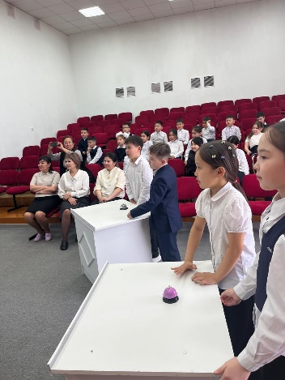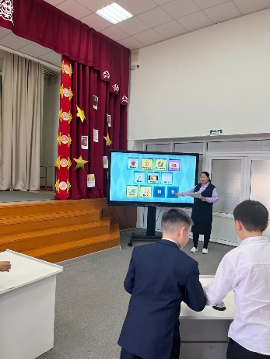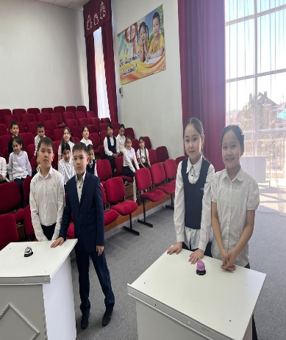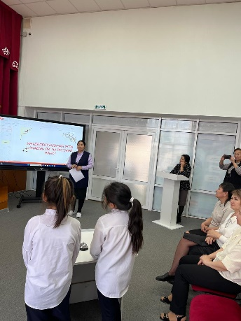

#### **3. 16 апреля — Внеклассное мероприятие**

**Мероприятие по английскому языку «Spelling» (Кункабаева С.С.) — 5-6 классы**

**Описание:**

Мероприятие прошло в виде конкурса Spelling Bee. Учащиеся по очереди произносили буквы заданных слов, которые им зачитывал учитель. Слова подбирались в соответствии с возрастными особенностями и уровнем владения английским языком.

**Анализ:**

Мероприятие способствовало формированию устойчивой мотивации к изучению английского языка. Конкурс проводился в несколько раундов, постепенно увеличивая уровень сложности. Учащиеся проявили соревновательный дух и командную поддержку.

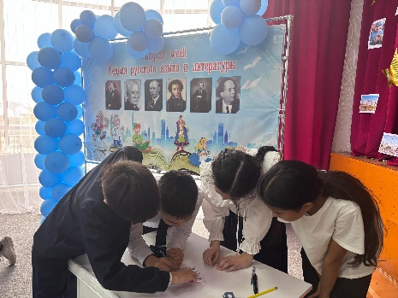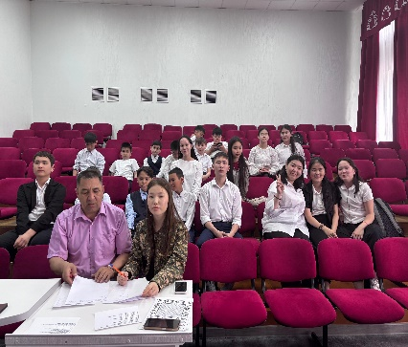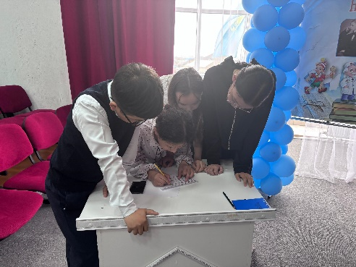

#### **4. 16 апреля — Внеклассное мероприятие**

**Мероприятие по английскому языку «Fnuts and vegetables Party» (Байдрахманов М.С.) — 3-4 классы**

**Описание:**

Мероприятие прошло в праздничной и дружелюбной атмосфере. Дети были разделены на команды. Учащиеся продемонстрировали хорошее знание слов по теме.Дети активно участвовали во всех этапах, проявили инициативу и интерес. Особенно запомнились сценки и игры, в которых школьники раскрепостились и общались на английском.

**Анализ:**

Мероприятие прошло на высоком эмоциональном уровне и полностью достигло поставленных целей. Использование игровых форм работы повышает мотивацию младших школьников.

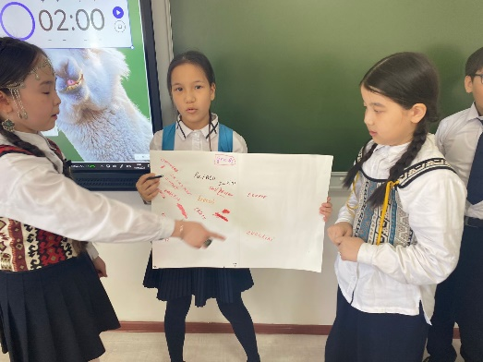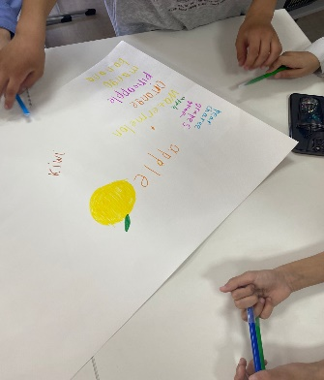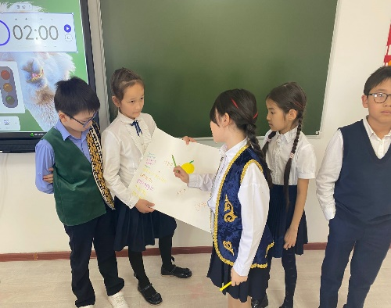

#### **5. 17 апреля — Открытые уроки**

* **Открытый урок по русскому языку «Планеты Солнечной системы» (Тапелова Д.Ж.) — 4А класс**

**Описание:**  
Урок был построен с применением наглядности, игровых заданий и диалогов. Акцент сделан на развитие лексики и устной речи.  
**Анализ:**  
Урок прошёл в интерактивной форме, учащиеся были вовлечены, активно участвовали в обсуждении. Методика преподавания способствовала усвоению материала.

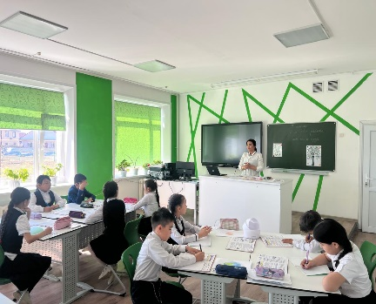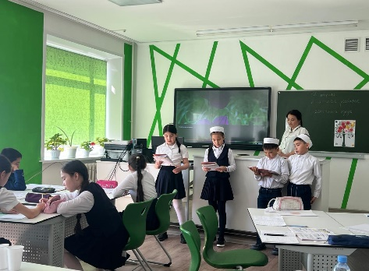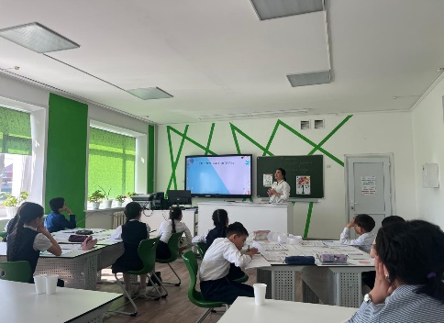  
**6. 17 апреля — Литературно-музыкальная композиция, посвящённая творчеству А.С.Пушкина**

* **Описание:**  
  В мероприятии приняли участие учащиеся разных классов. Прозвучали стихи поэта, инсценировки, музыкальные номера.
* **Анализ:**  
  Композиция вызвала эмоциональный отклик у зрителей, формированию уважения к культуре другого народа. Организация была на высоком уровне.

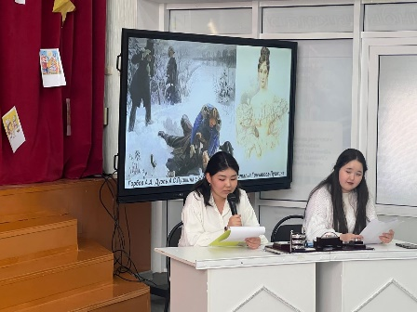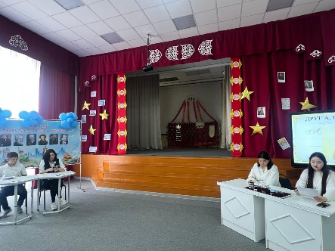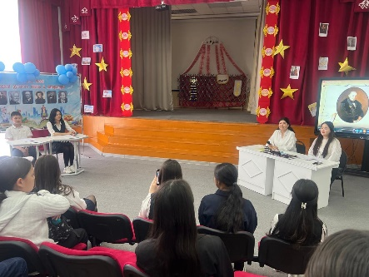

#### **7. 18 апреля — Мастер-класс для учителей-предметников**

* **Организаторы:** Тапелова Д.Ж., Кункабаева С.С.
* **Место проведения:** Актовый зал
* **Описание:**  
  Были представлены современные методы преподавания, приёмы активизации учебной деятельности, цифровые инструменты.
* **Анализ:**  
  Мастер-класс оказался полезным и практикоориентированным. Участники отметили актуальность тем, получили методические рекомендации, которые можно применять в собственной практике.

### ****Общие итоги:****

Неделя прошла на высоком организационном и содержательном уровне. Учащиеся проявили активность, инициативность и творческий подход. Учителя использовали разнообразные формы работы: игры, уроки, мастер-классы. Атмосфера сотрудничества и вовлечённости способствовала формированию положительной мотивации к изучению языков. По итогам недели обучающиеся были отмечены грамотами и сладкими призами.

